诚信应考,考试作弊将带来严重后果！
_____________ ________
…

姓名 学号
学院 专业 座位号
( 密 封 线 内 不 答 题 )
……………………………………………………密………………………………………………封………………………………………线……………………………………线………………………………………

华南理工大学期末考试
《2010级大学物理（I）期末试卷A卷》试卷
注意事项：1. 考前请将密封线内各项信息填写清楚；
2. 所有答案请直接答在答题纸上；
3．考试形式：闭卷；
4. 本试卷共24题，满分100分， 考试时间120分钟。

考试时间：2011年7月4日9：00-----11：00

一、选择题（共30分）
1．（本题3分）
质点作半径为R的变速圆周运动时的加速度大小为(v表示任一时刻质点的速率)
(A) 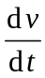． (B) 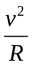．
(C) 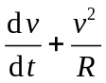． (D) 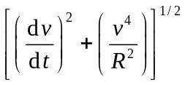． ［ ］

2．（本题3分）
质量为20 g的子弹沿X轴正向以 500 m/s的速率射入一木块后，与木块一起仍沿X轴正向以50 m/s的速率前进，在此过程中木块所受冲量的大小为
(A) 7 N·s . (B) 8 N·s ．
(C) 9 N·s ． (D) 10N·s ． ［ ］

3．（本题3分）
一质点在如图所示的坐标平面内作圆周运动，有一力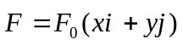作用在质点上．在该质点从坐标原点运动到(0，2R）位置过程中，力对它所作的功为
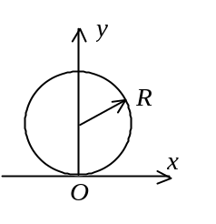
(A) 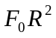． (B) 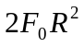．
(C) 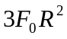． (D) 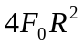．
［ ］

4．（本题3分）
一瓶氦气和一瓶氮气质量密度相同，分子平均平动动能相同，而且它们都处于平衡状态，则它们
(A) 温度相同、压强相同．
(B) 温度、压强都不相同．
(C) 温度相同，但氦气的压强大于氮气的压强．
(D) 温度相同，但氦气的压强小于氮气的压强． ［ ］
5．（本题3分）
若f(v)为气体分子速率分布函数，N为分子总数，m为分子质量，则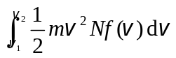的物理意义是
(A) 速率为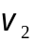的各分子的总平动动能与速率为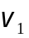的各分子的总平动动能之差．
(B) 速率为的各分子的总平动动能与速率为的各分子的总平动动能之和．
(C) 速率处在速率间隔~之内的分子的平均平动动能．
(D) 速率处在速率间隔~之内的分子平动动能之和． ［ ］

6．（本题3分）
如图，bca为理想气体绝热过程，b1a和b2a是任意过程，则上述两过程中气体作功与吸收热量的情况是:
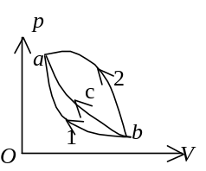
(A) b1a过程放热，作负功；b2a过程放热，作负功．
(B) b1a过程吸热，作负功；b2a过程放热，作负功．
(C) b1a过程吸热，作正功；b2a过程吸热，作负功．
(D) b1a过程放热，作正功；b2a过程吸热，作正功．
［ ］

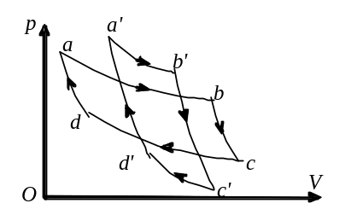7．（本题3分）
某理想气体分别进行了如图所示的两个卡诺循环：Ⅰ(abcda)和Ⅱ(a'b'c'd'a')，且两个循环曲线所围面积相等．设循环Ｉ的效率为η，每次循环在高温热源处吸的热量为Q，循环Ⅱ的效率为η′，每次循环在高温热源处吸的热量为Q′，则
(A) η < η′, Q < Q′. (B) η < η′, Q > Q′.
(C) η > η′, Q < Q′. (D) η > η′, Q > Q′. ［ ］
8．（本题3分）
一列机械横波在t时刻的波形曲线如图所示，则该时刻能量为最大值的媒质质元的位置是：
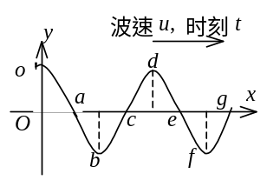
(A) o＇，b，d，f． (B) a，c，e，g．
(C) o＇，d． (D) b，f．
［ ］

9．（本题3分）
如图所示，平行单色光垂直照射到薄膜上，经上下两表面反射的两束光发生干涉，若薄膜的厚度为e，并且n₁＜n₂＞n₃，λ₁为入射光在折射率为n₁的媒质中的波长，则两束反射光在相遇点的相位差为
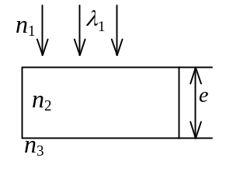
(A) 2πn₂e / ( n₁ λ₁)． (B)[4πn₁e / ( n₂ λ₁)] + π．
(C) [4πn₂e / ( n₁ λ₁) ]+ π． (D) 4πn₂e / ( n₁ λ₁)．
［ ］
10．（本题3分）
在玻璃(折射率n₂＝1.60)表面镀一层MgF₂ (折射率n₂＝1.38)薄膜作为增透膜．为了使波长为500 nm(1nm=10⁹m)的光从空气(n₁＝1.00)正入射时尽可能少反射，MgF₂薄膜的最少厚度应是
(A) 78.1 nm (B) ) 90.6 nm (C) 125 nm (D) 181 nm (E) 250nm
［ ］
二、填空题（共30分）
11．（本题3分）
地球的质量为m，太阳的质量为M，地心与日心的距离为R，引力常量为G，
则地球绕太阳作圆周运动的轨道角动量为L＝_______________．

12．（本题3分）
一个质量为m的质点，沿x轴作直线运动，受到的作用力为
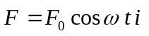 (SI)
t = 0时刻，质点的位置坐标为，初速度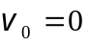．则质点的位置坐标和时间的
关系式是x =______________________________________

13．（本题3分）
在标准状态下，若氧气(视为刚性双原子分子的理想气体)和氦气的体积比
V₁ / V₂=3 / 5 ，则其内能之比U₁ / U₂为________________．

14．（本题3分）
一块木料质量为45 kg，以 8 km/h的恒速向下游漂动，一只10 kg的天鹅以 8 km/h的速率向上游飞动，它企图降落在这块木料上面．但在立足尚未稳时，它就又以相对于木料为2 km/h的速率离开木料，向上游飞去．忽略水的摩擦，所有速率均为水平速率，则
木料的末速度为________ km/h．
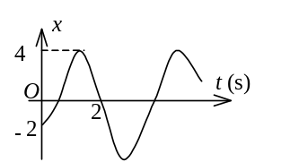

15．（本题3分）
一质点作简谐振动．其振动曲线如图所示．根据此
图，用余弦函数描述其振动方程为___________．

16．（本题3分）
一物体同时参与同一直线上的两个简谐振动：
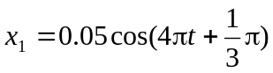 (SI) ， 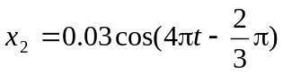 (SI)
则用余弦函数描述合成振动的振动方程为______________．

17．（本题3分）
一驻波表达式为 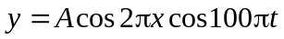 (SI)．位于x₁ = (1 /8) m处的质元P₁与位于x₂ = (3 /8) m处的质元P₂的振动相位差为_______________．

18．（本题3分）
在双缝干涉实验中，所用光波波长λ＝5×10^{–4} mm，双缝与屏间的距离D＝300 mm，双缝间距为d＝0.3 mm，则中央明条纹两侧的两个第三级明条纹之间的距离为_____mm．

19．（本题3分）
图a为一块光学平板玻璃与一个加工过的平面一端接触，构成的空气劈尖，用波长为λ的单色光垂直照射．看到反射光干涉条纹(实线为暗条纹)如图b所示．则干涉条纹上A点处所对应的空气薄膜厚度为e
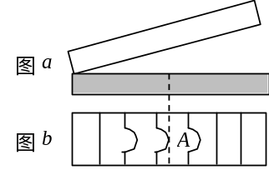

＝________．

20．（本题3分）
三个偏振片P₁，P₂与P₃堆叠在一起，P₁与P₃的偏振化方向相互垂直，P₂与P₁的偏振化方向间的夹角为30°．强度为I₀的自然光垂直入射于偏振片P₁，并依次透过偏振片P₁、P₂与P₃，则通过三个偏振片后的光强为______ I₀．

三、计算题（共40分）
21．（本题10分）
有一质量为m₁、长为l的均匀细棒，静止平放在滑动摩擦系数为μ的水平桌面上，它可绕通过其端点O且与桌面垂直的固定光滑轴转动．另有一水平运动的质量为m₂的小滑块，从侧面垂直于棒与棒的另一端A相碰撞，设碰撞时间极短．已知小滑块在碰撞前后的速度分别为和，如图所示．求碰撞后从细棒开始转动到停止转动的过程所需的时间.(已知棒绕O点的转动惯量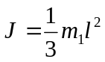)
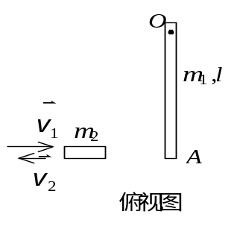

22．（本题10分）
一气缸内盛有1 mol温度为27 ℃，压强为1 atm的氮气(视作刚性双原子分子的理想气体)．先使它等压膨胀到原来体积的两倍，再等体升压使其压强变为2 atm，最后使它等温膨胀到压强为1 atm．求：氮气在全部过程中对外作的总功及其内能的变化．(普适气体常量R=8.31 J·mol^{－1}·K^{－1})

23．（本题10分）
如图所示为一平面简谐波在t = 0 时刻的波形图，设此简谐波的频率为250 Hz，且此时质点P的运动方向向下，求
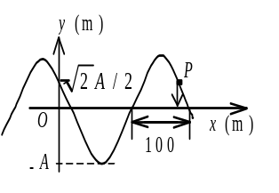
(1) 该波的表达式；
(2) 在距原点O为100 m处质点的振动方程与振动速度表达式．

24．（本题10分）
一衍射光栅，每厘米200条透光缝，每条透光缝宽为a=2×10⁻³ cm，在光栅后放一焦距f=1 m的凸透镜，现以λ=600 nm (1 nm=10⁻⁹ m)的单色平行光垂直照射光栅，求：
(1) 透光缝a的单缝衍射中央明条纹宽度为多少？
(2) 在该宽度内，有几个光栅衍射主极大？

